1. Keçən dərslikdə biz, **SRF**-larınistifadə qaydasını yalnızca **SELECT** clause-ında öyrənmiş olduq, bu dərslikdə isə biz **SRF**-ların **WHERE** clause-ında istifadə qaydasını öyrənmiş olacayıq.
2. 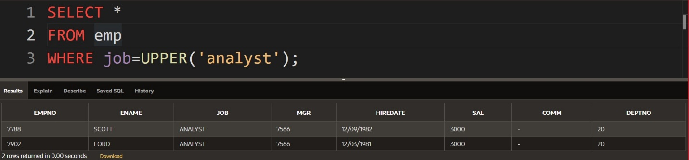Gəlin elə isə aşağıdakı şəkildə olan query-ə nəzər salaraq, **SRF**-ların **WHERE** clause-ında istifadə qaydasını görmüş olaq.

gördüyünüz kimi, yuxarıdakı şəkildə olan query-də biz employee table-ından **job** sütununda dəyəri **ANALYST** olan dəyə görə sətirlərdəki məlumatları əldə etmək istədik, ancaq fikir verdinizsə **job** sütununda dəyərlərin hamısının böyük hərf ilə olmasına baxmıyaraq biz onu kiçik hərflə axtarışa verərək onu **UPPER** srf-ın köməyi ilə yenidən böyük hərfə çevirərək istədiyimiz nəticəni əldə etmiş olduq.

**INITCAP();**

1. 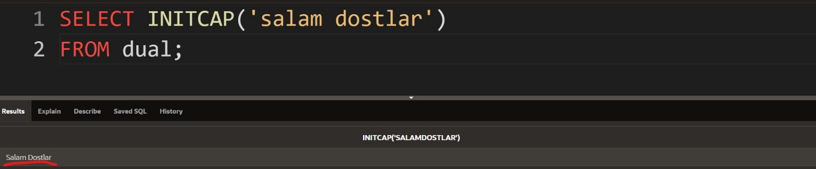Bu funksiya da **SRF** funksiyalarından biridir və bu funkisyanın məqsədi ondan ibarətdir ki, ona verilmiş parametrin ilk başlanğıc hərflərini böyük hərflə qeyd etsin, eynən aşağıdakı şəkildə olan query-dəki kimi.

gördüyümüz kimi yuxarıdakı şəkildə **INITCAP()** funksiyasına verilmiş dəyərin ilk hərfləri **resultset-**də böyük hərflə yazıldı.

**LENGTH();**

1. 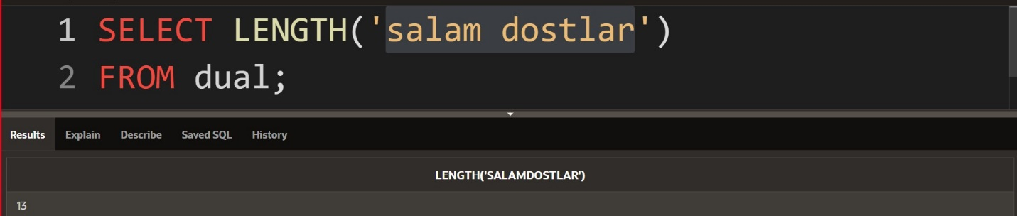Bu funksiyada **srf**-lardan biridir və ona verilmiş sözün uzunluğunun sayını qaytarmaqdadır, eynən aşağıdakı şəkildə olduğu kimi.

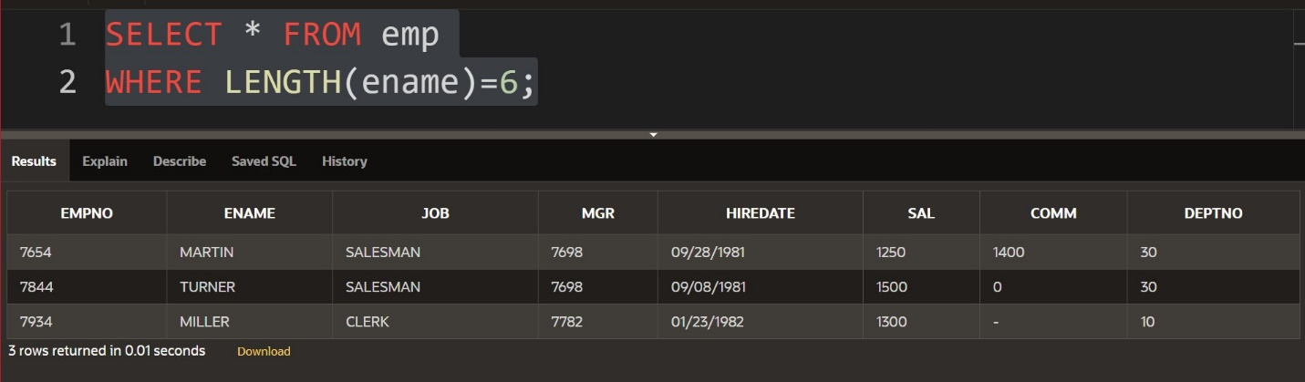gördüyümüz kimi, yuxarıda **LENGTH()** funksiyasını işlədərək ona verilmiş dəyərin uzunluğunu **resultset** də çıxartmış olduq. Həmçinin biz **LENGTH()** funksiyasını **WHERE** clause-ında da işlədə bilərik. Məsələn gəlin aşağıdakı şəkildə olan query-ə fokuslanaq, bu query-də biz adı 6 simvol olan şəxslərin məlumatlarını əldə etmək istəyirik.

**SUBSTR();**

1. Bu funksiya ona verilmiş sözün harasından kəsməyə başlıyacağını və sözdə başladığı yerdən nə qədər simvol kəsməy istədiyimizə şərait yaradır. Məsələn aşağıdakı şəkildə olan query-də bu açıq aşkar aydın göstərilmişdir.

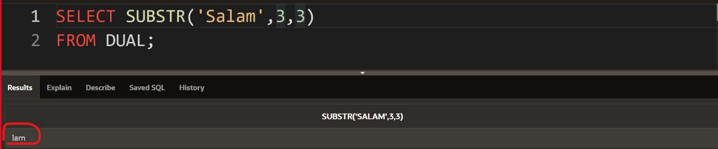

gördüyümüz kimi yuxarıdakı şəkildə biz **SUBSTR()** funksiyasını işlədərək ona vermiş olduğumuz dəyərdə istədiyimiz yerdən istədiyimiz qədər hissəni kəsib **resultset** də çıxartmış olduq.

1. 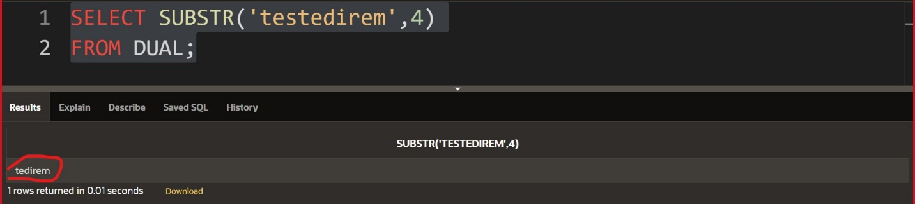Əgər **SUBSTR()** funksiyasına sonuncu argumenti vermis olmasanız, 2-ci argumentdə neçə vermisinizsə o hissədən başlıyıb son nöqtə haradır ora kimi də davam edəcəkdir, eynən aşağıdakı şəkildə olduğu kimi.

**LPAD();**

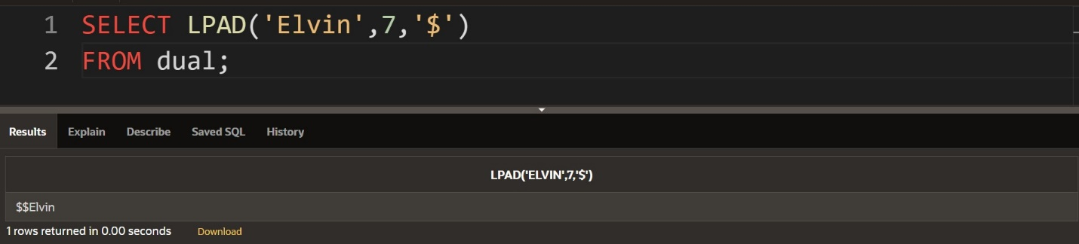Bu funksiya isə sözün sol tərəfinə nəsə əlavə etmək istədiyimiz halda istifadə olunur, eynən aşağıdakı şəkildə olan query kimi.

gördüyünüz kimi, yuxarıdakı şəkildə biz **LPAD** funksiyasından istifadə edərək, **Elvin** sözünün sol tərəfində 2 ədəd **$** simvolunu əlavə etdik, lakin sual verə bilərsiniz ki, biz bu funksiyaya 2 ədədin ötürməmişik ki, oraya 2 ədəd **$** simvolu əlavə olunsun. Bunun olmasına səbəb budur ki, **LPAD()** funksiyası qəbul etdiyi 2-ci argumenti, birinci argumentdə olan dəyərin uzunluğundan çıxır, daha sonra yerdə qalan fərq dəyərinə əsasən sözün sol hissəsinə əlavə etdiyiniz simvolu əlavə edir.

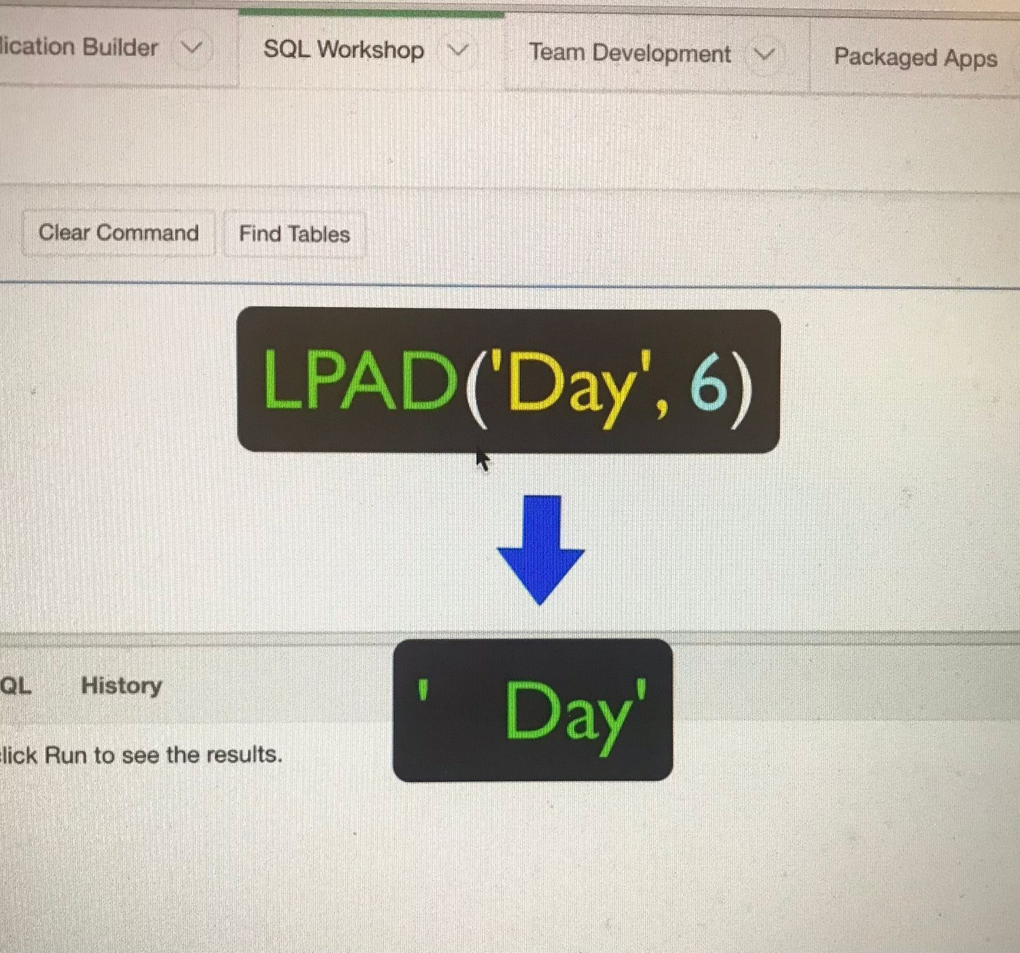Əgər **LPAD()** funksiyasına 3-cür argument verilməzsə **by default** olaraq sol tərəfə boş simvollar əlavə edəcəkdir, eynən aşağıdakı şəkildə olduğu kimi.

**RPAD()**

1. 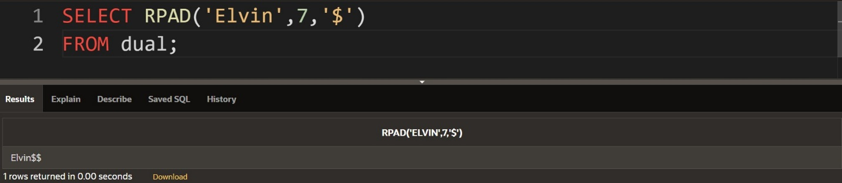**LPAD()** in əksi olaraq **RPAD() ;** də eyni işi görəcəkdir, lakin budəfə simvolları verilmiş dəyərin sağına əlavə etmiş olacaqdır, eynən aşağıdakı şəkildə olduğu kimi.

**LTRIM()**

1. 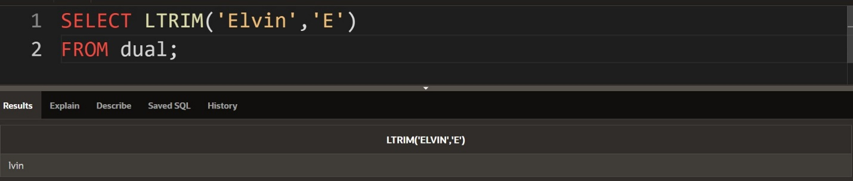Bu funksiya əvvəla olaraq 2 argument qəbul edir və qəbul etdiyi ilk argument kəsmək istədiyimiz sözdür, 2-ci argument isə sözdən hansı hərfi kəsmək istədiyimiz deməkdir, eynən aşağıdakı şəkildə olduğu kimi.

gördüyümüz kimi, burada **LTRIM** funksiyasından istifadə edərək, **Elvin** sözündən sol tərəfdən **E** hərfin kəsərək yerinə **lvin** sözünü əldə etmiş olduq **resultset** də.

**RTRIM();**

1. 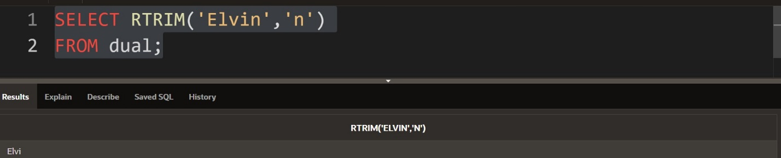**LTRIM()** əksinə **RTRIM** ona verilmiş dəyərin sağ tərəfindən kəsib istədiyimiz sözü götürməyimizə şərait yaradır, eynən aşağıdakı şəkildə olduğu kimi.